1. Buka cpanel dari hosting.
2. Login menggunakan username dan password yang sudah diberikan:

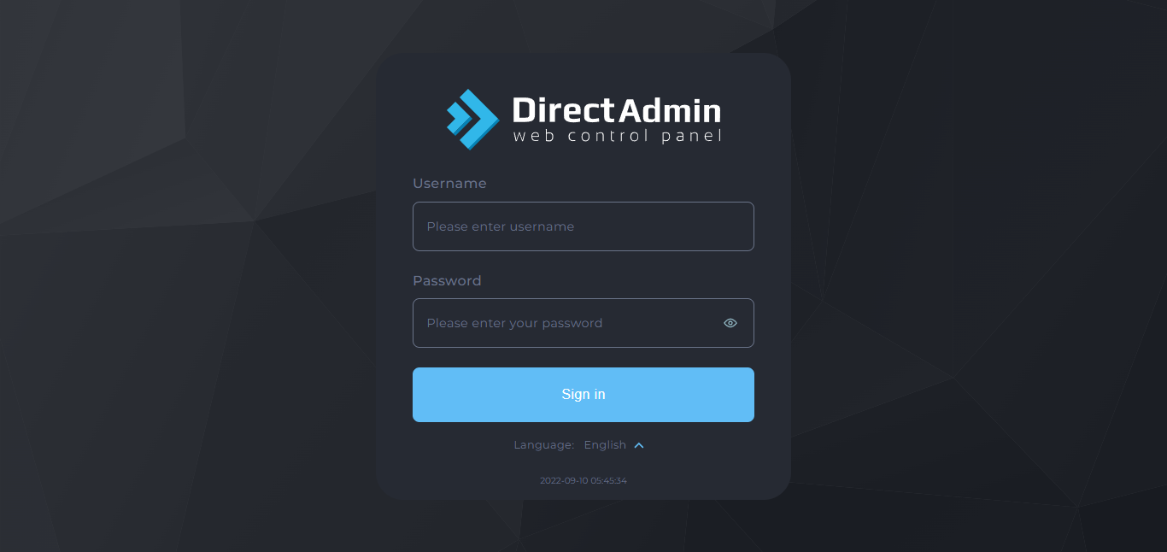

1. Kemudian cpanel akan menampilkan halaman utama seperti dibawah ini:

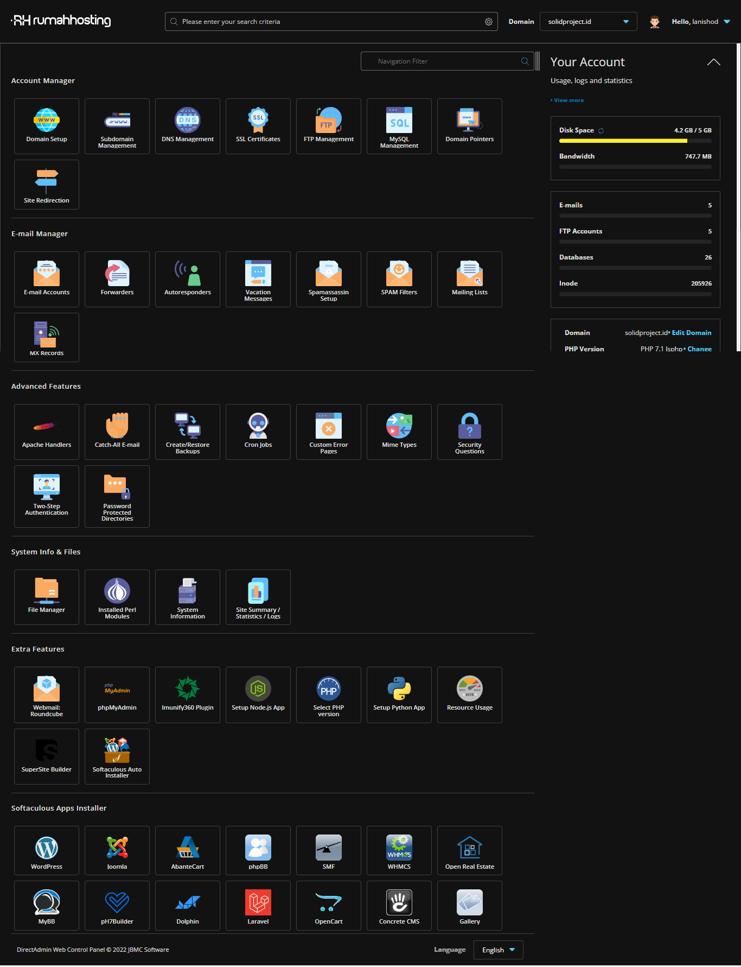

1. Selanjutnya, kita pilih menu file manager untuk mengunggah berkas website kita:

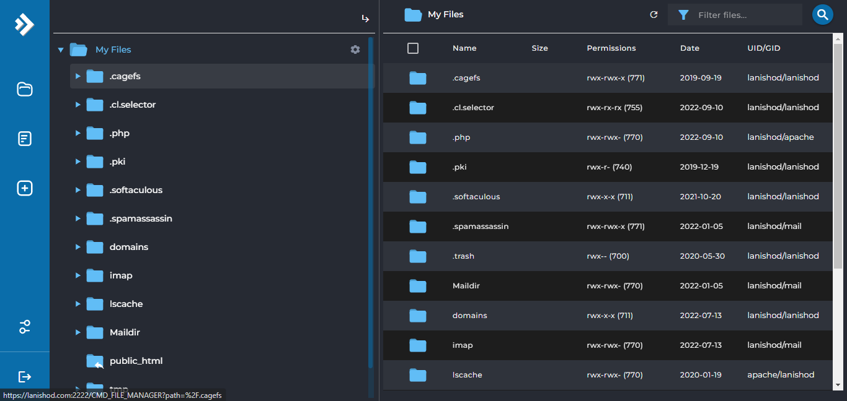

1. Selanjutnya kita pilih folder public_html -> market dan kita unggah ke dalam folder market:

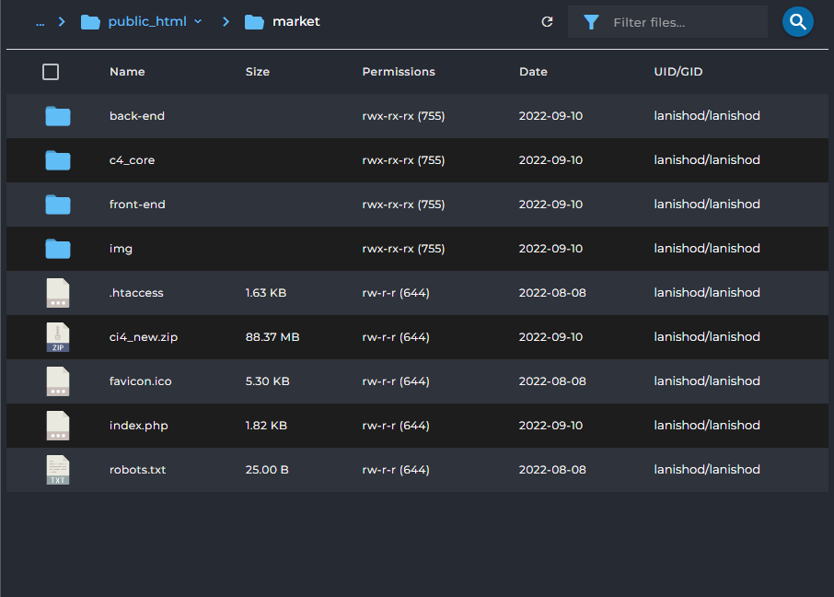

1. Selanjutnya kita ubah path di dalam folder index.php dari

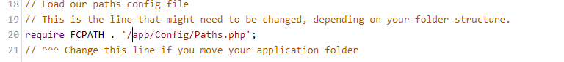

1. Menjadi



1. Website sudah dapat digunakan. https://market.solidproject.id/